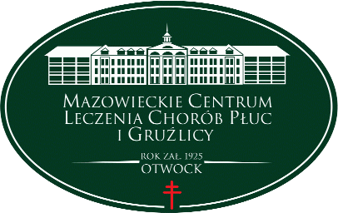
Mazowieckie Centrum Leczenia Chorób Płuc i Gruźlicy
ul. Narutowicza 80, 05-400 Otwock, tel. (22) 344 64 00, 344 64 71, FAX (22) 344-64-74,
centr. (22) 344 62 00
http://wwwotwock-szpital.pl e-mail:sekretariat.otw@otwock-szpital.pl

A/ZP.26.26 PN.5.2019

Otwock, dn. 17.12.2019r

Dotyczy :postępowania przetargowego w trybie Przetarg nieograniczony na dostawę Produktów farmaceutycznych – 5 pakietów znak Sprawy 26 PN/2019

INFORMACJA O WYBORZE NAJKORZYSTNIEJSZEJ OFERTY

Na podstawie art. 92 ust.1 ustawy Prawo Zamówień Publicznych Zamawiający niezwłocznie po wyborze najkorzystniejszej oferty zawiadamiamy, iż wybrano :

1.Nazwy i adresy Wykonawców, których oferty wybrano :

Konsorcjum : Urtica Sp. z o.o. i Wrocław ul. Krzemieniecka 120 i PGF S.A łódź ul. Zbąszyńska 3
Pakiet nr 1 ,pakiet nr 3, pakiet nr 4 i pakiet nr 5
Salus International Sp. z o. o. 40-273 Katowice ul. Pułaskiego 9 Pakiet nr 2

2. Uzasadnienie wyboru:
Oferty przedstawiają najkorzystniejszy bilans oceny wg kryteriów podlegających ocenie, tj cena – 100 %,

3.Nazwy i adresy Wykonawców, którzy złożyli oferty oraz punktacja przyznana oferentom w kryterium : cena max 100 pkt pkt

1 Asclepios S.A. 50-502 Wrocław ul. Hubska 44
Pakiet nr 2 – 98,1 pkt
Pakiet nr 4- 7246 pkt
- Konsorcjum : Urtica Sp. z o.o. i Wrocław ul. Krzemieniecka 120 i PGF S.A łódź ul. Zbąszyńska 3
Pakiet nr 1 - 100 pkt
Pakiet nr 2 – 91,55 pkt
pakiet nr 3 – 100 pkt
pakiet nr 4 – 100 pkt
pakiet nr 5 – 100 pkt

- Salus International Sp. z o. o. 40-273 Katowice ul. Pułaskiego 9
Pakiet nr 2 – 100 pkt
Pakiet nr 3 – 99,8 pkt
- Bialmed Sp. z o. o. 02-546 Warszawa, ul. Kazimierzowska 46/48/35

Pakiet nr 5 – 67,56 pkt

4 Termin zawarcia umowy .
Zgodnie z art. 94 ust.1 pkt.1 ustawy Prawo zamówień Publicznych umowy z wybranymi Wykonawcami zostaną zawarta w terminie nie krótszym niż 10 dni od dnia przesłania zawiadomienia o wyborze najkorzystniejszej oferty

Do wiadomości :
strona internetowa Zamawiającego www.otwock-szpital.pl
Wykonawcy biorący udział w postępowaniu wg zestawienia ofert poz.1-4

